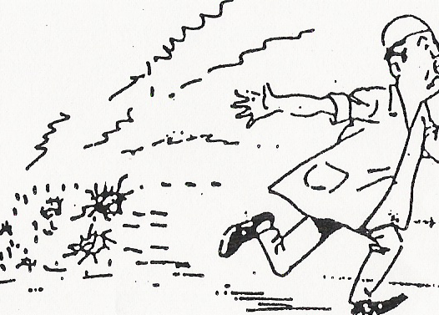  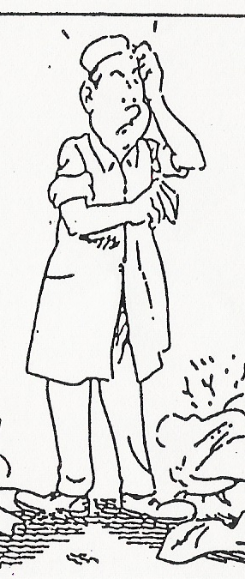 | 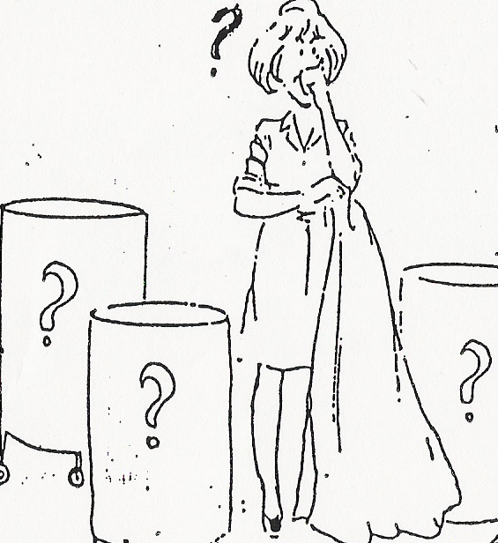 | 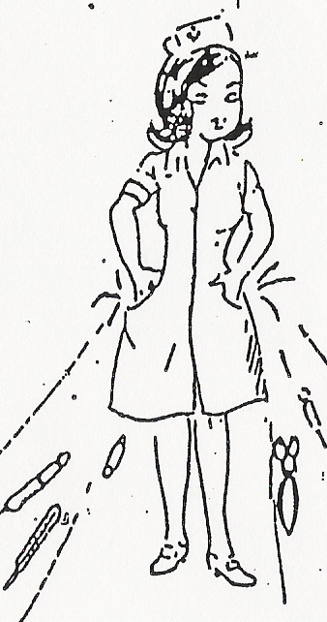
POURQUOI TRIER ? | METHODE DE TRI | LE VISITAGE |  | REGLES D’ HYGIENE
Pour séparer les pièces de linge qui doivent être lavées de façons différentes | Les groupes se font selon :  - La température de lavage (ex. 90° pour le coton)  - Le textile (ex. coton, laine, acrylique)  - Le degré de salissures :  *Très sale  * Peu sale  - La couleur (blanc, grand teint, noir, etc.…) | Sortir les objets oubliés dans les poches. Ils pourraient abîmer le linge et le lave linge |  | - Trier avec des gants (en bon état)  - La blouse à longues manches est bien fermée pour éviter au maximum le contact avec les microbes.
POURQUOI ET COMMENT TRIER LE LINGE SALE ? |  |  | nom : |  | Entretien du linge
 |  |  | date :

